Бөлім: Тыныс алу
САБАҚ: Адамның тыныс алу мүшелері | Мектеп: Павлодар қаласының №37 жалпы білім беру мектебі
Күні: 07.11.2017 | Мұғалімнің есімі: Калиева Куляш Темиржановна
СЫНЫП: 7 «В» | Қатысқандар саны: |  | Қатыспағандар саны
Сабақ негізделген оқу мақсаты (мақсаттары) |  | 7.1.6.4. Адамның ауа өтетін жолдарының мүшелерін біледі. Тыныс алу мүшелерінің құрылысын айқындайды. Тыныс алу мүшелерінің қызметін тұжырымдайды
Сабақ мақсаттары |  | Адамның тыныс алу мүшелерінің ауа өтетін жолдарын біледі.Тыныс алу мүшелерінің құрылысын айқындайды.Тыныс алу мүшелерінің қызметін тұжырымдайды
Тілдік мақсат |  | Сабақ барысында пән мазмұнының ұғымдарын қолдануға қажетті айтылым-жазылымға сәйкес жұмыс тілі қалыптастырылады (мысалы, топтық жұмыстар, сұрақты дұрыс қоя білу, жағдайды талдау және пікірталас жүргізу үшін қажетті сөздер)
 |  | Негізгі сөздер мен тіркестер:
Тыныс алу, бүкіл дене жасушалары, өкпе, мұрын және ауыз қуысы, көмей, кеңірдек, бронхылар, бронхиолалар, альвеолалар, плевра қуысы, диафрагма
Адамның тыныс алу мүшелеріне қатысты терминдерді дұрыс айтуға бейімделеді
«Learning chocolate»
 |  | Сыныптағы диалог/жазылым үшін пайдалы тілдік бірліктер:
 |  | Талқылауға арналған тармақтар:
 |  | Тыныс алудың маңызын, адамның тыныс алу мүшелерін, құрылысын, орналасуын,қызметін талқылау
 |  | Сіз неліктен......екенін айта аласыз ба?
 |  | Адамдардағы тыныс алу механизмін айта аласыз ба? Тыныс алу және шығарылу қалай басқарылады?
 |  | Жазылым бойынша ұсыныстар:
 |  | Тыныс алу мүшелерін ретімен жазады
Бағалау критерилері |  | - Адамның ауа өтетін жолдарының мүшелерін сипаттайды  - Тыныс алу мүшелерінің құрылысын, ағзадағы орналасуын ажыратады  - Тыныс алу мүшелерінің қызметін және маңызына пікір береді.
Алдыңғы оқу |  | Жануарлардың тыныс алу ерекшеліктерін біледі
Жоспар
Жоспарланған уақыт | Жоспарланған жаттығулар |  | Ресурстар
Басталуы | Ұйымдастыру. Психологиялық ахуал. "Интегративті тынысалу" (шар үрлеу) жаттығуы.  Шар түсін таңдау бойынша 3 топқа бөліну (көк, қызыл, жасыл)  Миға шабуыл: «Ыстық доп» әдісі  - Жәндіктердің тыныс алу мүшелерін атаңыз.  - Жәндіктің басты т.а мүшесі  - Гемолимфа деген не?  - Омыртқалы жануарлардың тыныс алу мүшелерін атаңыз.  - Желбезек қызметі неде?  - Ауа қапшықтары деген не? |  | Түрлі түсті шарлар  Кішкентай доп
Ортасы | І.Оқулықпен жұмыс (ұсынылған мәтін бойынша жеке дара және топта)  Теоретиктер: Адамның ауа өтетін жолдарының құрылысы мен қызметі. Мұрын мен ауыз қуыстарының тыныс алудағы қызметі.  Практиктер: Мұрын-жұтқыншақ, көмей, кеңірдек, бронхылар және өкпенің атқаратын қызметтері.  Аналитиктер: Тыныс алу механизмі, оның реттелуі.  ІІ. Суреттен адамның тыныс алу мүшелерін, ауа өтетін жолдарын таңдайды  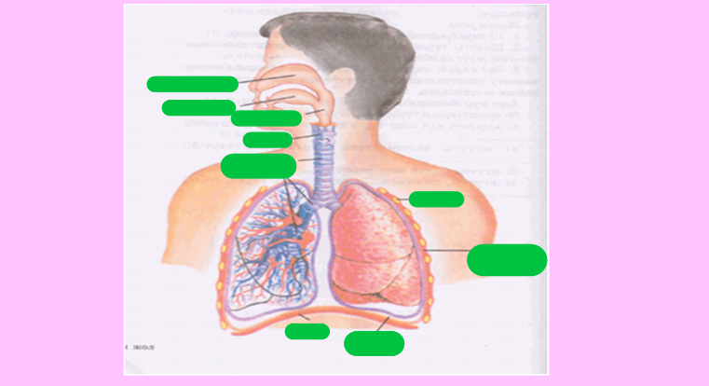  ІІІ. Тыныс алу мен тыныс шығару ерекшеліктерін салыстырады  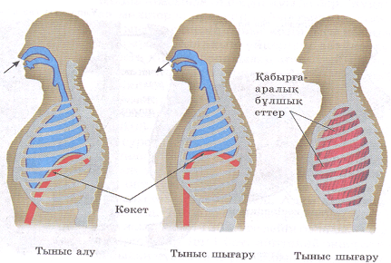  ІV.Соңғы түйінді мен тұжырымдаймын стратегиясы  Тақырыптың түсіну деңгейін арттыруға және талқылау дағдыларын дамытуға арналған тапсырмалар  «Теоретиктер» тобына:  Кейбір зоопсихолог ғалымдар маймылдар миына байланысты емес, көмейінің құрылысына байланысты сөйлей алмайды деп есептейді. Оқушылар осы пікірге келісер ме екен? Оны дәлелдеу болжамын ұсынады.  «Практиктер» тобына:  Қосымша деректерді пайдалана отырып, ағзаның дұрыс тыныс алуын қамтамасыз ететін ережелер құрастырады;  «Аналитиктер» тобына:  Кейбір ғалымдардың пікірінше, адамның көмейі өз қызметін жақсы атқарады. Ал шашалып қалатын адамдар бұл пікірмен келіспейді. Сендер қалай ойлайсыңдар. |  | Оқулық,  Тыныс алу мүшелерінің қима кескін қағаздары  Бағалау дескрипторы. «Басбармақ» әдісі  - Тыныс алу мүшелерін айтады;  - Ауаның тыныс алу мүшелерін қозғалуын түсіндіреді;  - Тыныс алу мүшелерінің атқаратын қызметтерін сипаттайды;  Смартфонмен жұмыс «Learning chocolate» бағдарламасы бойынша тыныс алу мүшелерінің атауларын дұрыс айтып жаттығады және дәптерге жазады  Мұрын- Nose  Жұтқыншақ- Throat  Көмей - Larynx  Кеңірдек- Trachea  Бронхылар- Bronchi  Өкпе - Light  «Венн диаграмасы»  Энциклопедия, оқушыларға арналған анықтамалар, ғаламтор желісі  Бағалау дескрипторы:  «Екі тілек, бір жұлдыз» әдісі  «Теоретиктер» тобы  - Зоопсихолог ғалымдардың пікірі бойынша өз идеяларын ұсынады;  - Болжау дәлелдерін тұжырымдайды;  «Практиктер» тобы  - Дұрыс тыныс алуын қамтамасыз ететін ережелер ұсынады;  - Ұсынған идеяларын дәлелдейді.  «Аналитиктер» тобына:  - Зерттелген еңбектерге сүйеніп сараптайды;  - Өз пікірлерін дәлелдейді.
Қосымша ақпарат: Өкпенің оң және сол жағы, өзіне тән ерекшеліктері. Тыныс алу мен тыныс шығарудың механизмдері (Ағылшын тіліндегі бейнероликті талқылайды
https://youtu.be/kacMYexDgHg

Саралау-Сіз қосымша көрсетуді қалай жоспарлайсыз?  Сіз қабілеті жоғары оқушыларға тапсырманы күрделендіруді қалай жоспарлайсыз? | Қосымша көмек керек оқушылар үшін:  Адам оттексіз тіршілік ете ала ма?  Жоқ тіршілік ете алмайды.  Энергия органикалық заттардың тотығуы мен ыдырауынан босап шығады. Тотығуға оттек жұмсалады. Ағзада оттектің қоры болмайды. Ағза тыныс алғанда оттекті қабылдайды, ыдырау өнімдері (көмірқышқыл газы мен су буы) ағзадан сыртқа шығарылады. Тыныс алу мүшелері, қанайналым жүйесі, ағза мен қоршаған орта арасында газ алмасуды қамтамасыз етеді. Органикалық заттардан энергия бөліну үшін оттек қажет. Тірі ағза үздіксіз тыныс алады. Адам оттексіз 1 минут те тіршілік ете алмайды. |  | Пәнаралық байланыс Қауіпсіздік және еңбекті қорғау ережелерді АҚТ-мен байланыс  Құндылықтағы байланыс

